1. 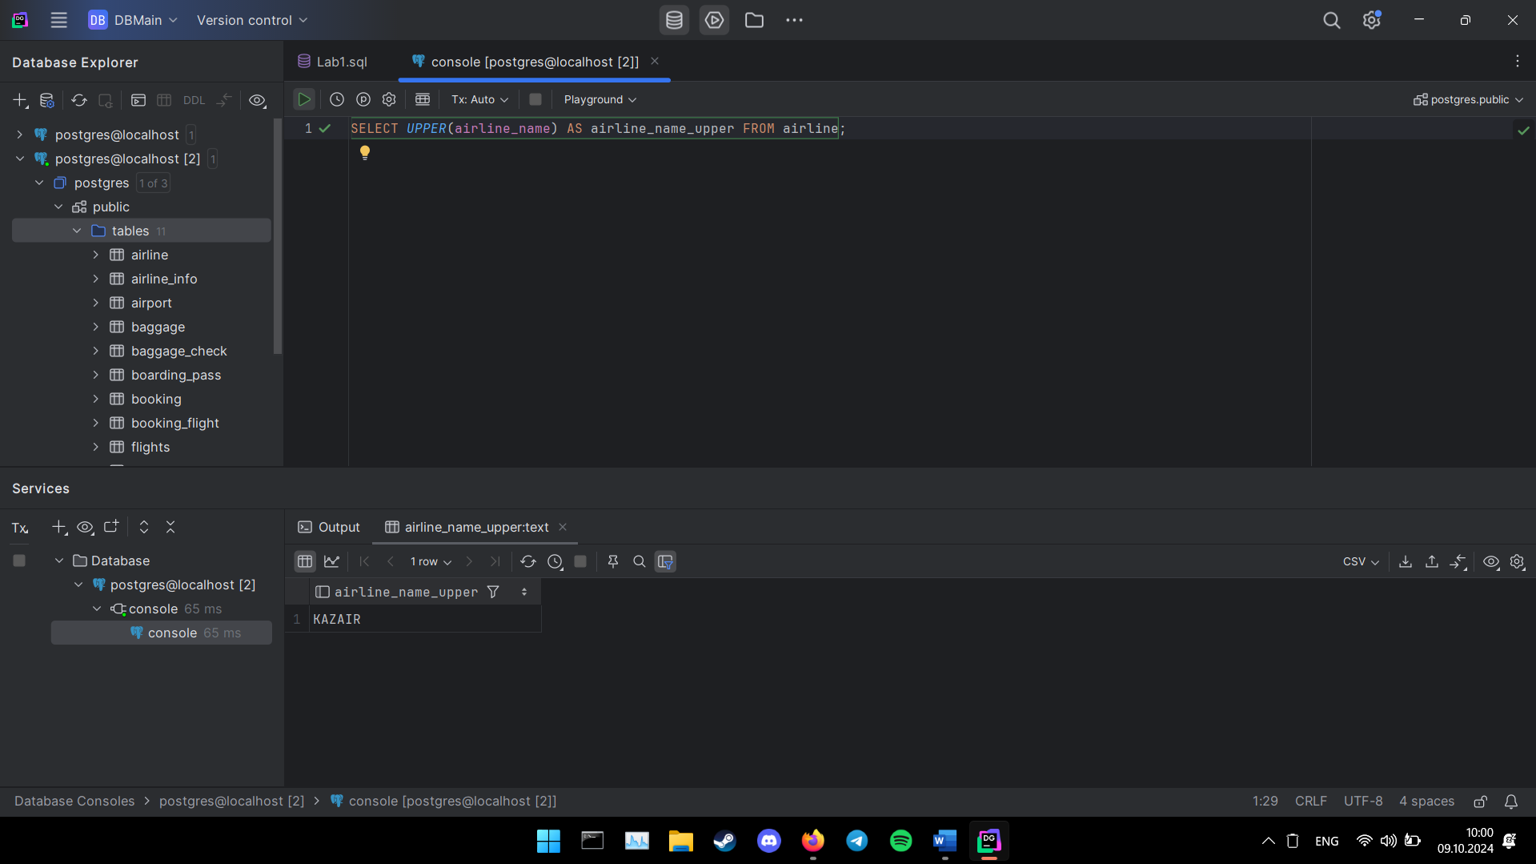
2. 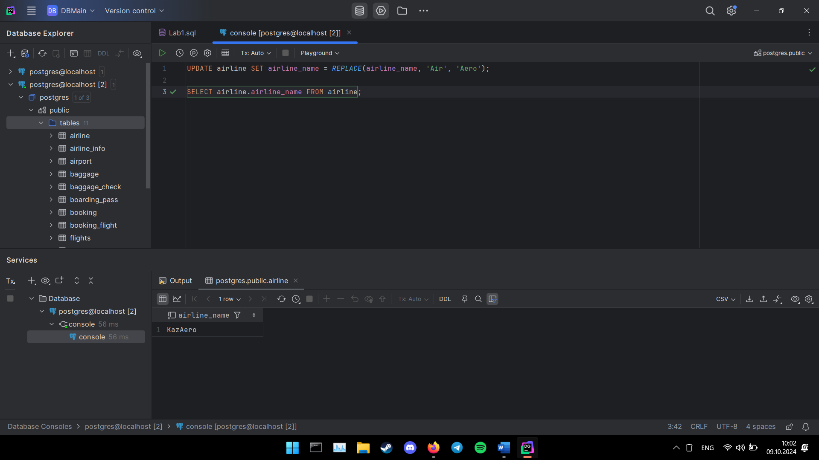
3. Изображение выглядит как текст, снимок экрана, программное обеспечение, Мультимедийное программное обеспечение

   Автоматически созданное описаниеИзображение выглядит как текст, снимок экрана, программное обеспечение, Мультимедийное программное обеспечение

   Автоматически созданное описание
4. 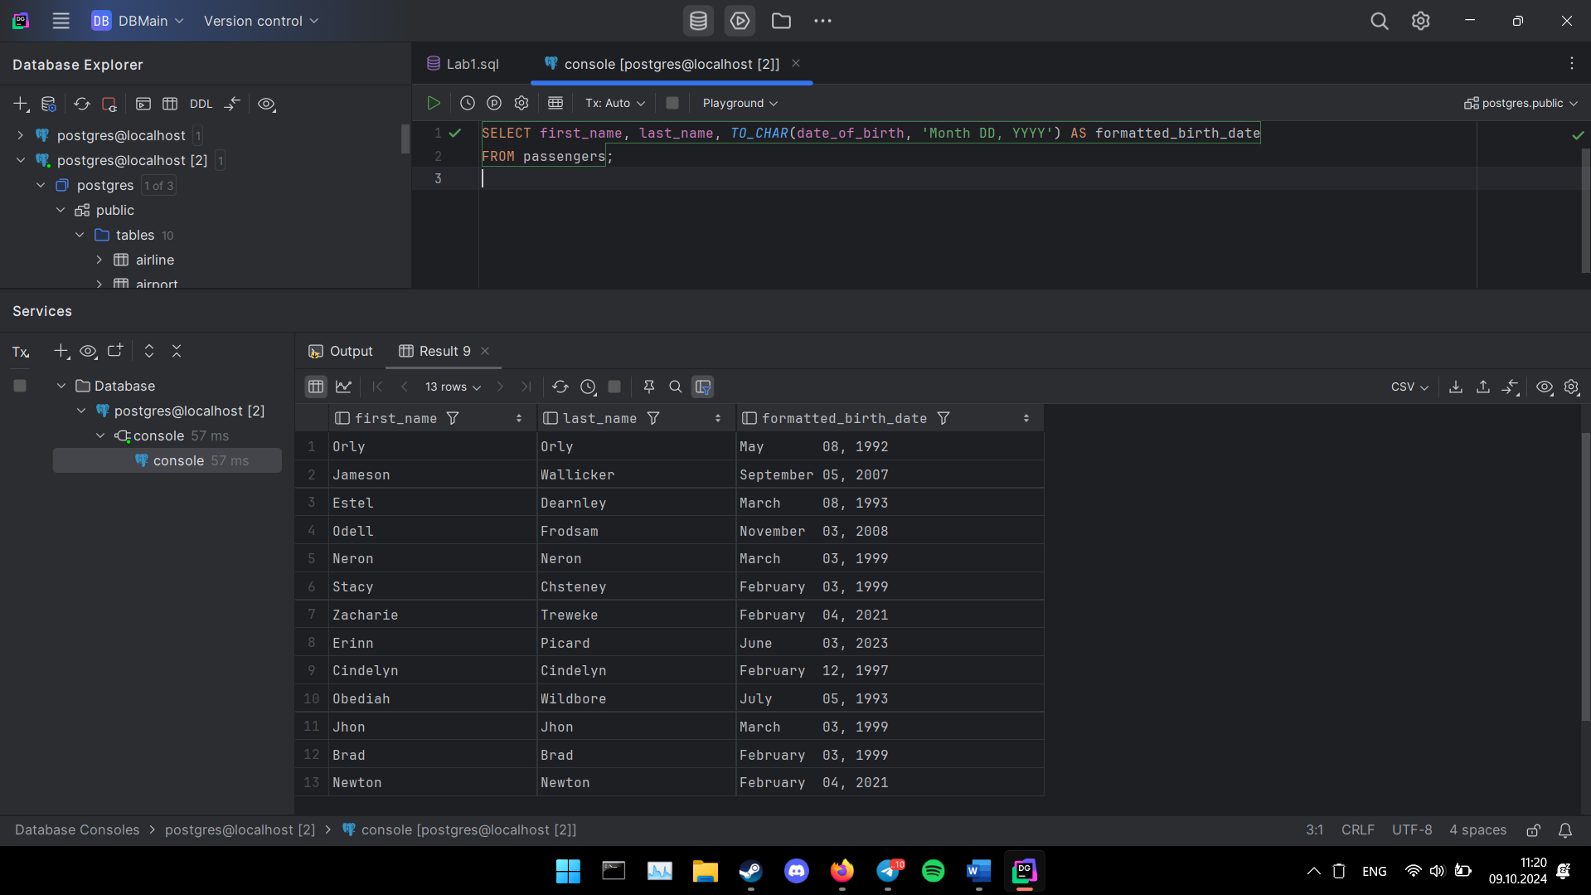
5. 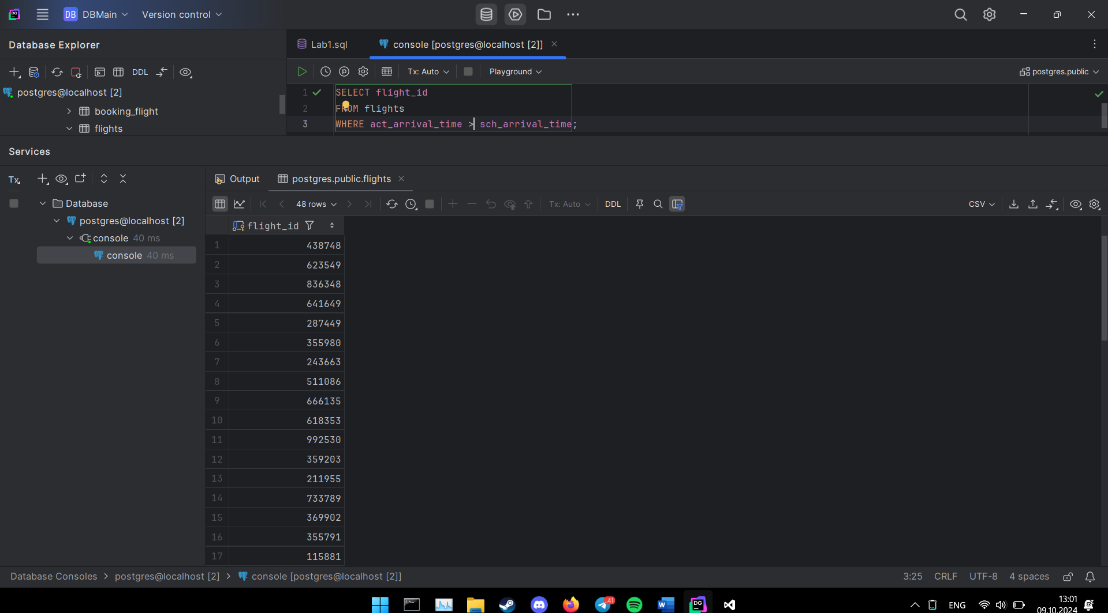
6. Изображение выглядит как снимок экрана, текст, программное обеспечение, Мультимедийное программное обеспечение

   Автоматически созданное описание
7. Изображение выглядит как текст, снимок экрана, программное обеспечение, Мультимедийное программное обеспечение

   Автоматически созданное описание
8. Изображение выглядит как текст, снимок экрана, программное обеспечение, Мультимедийное программное обеспечение

   Автоматически созданное описание
9. Изображение выглядит как текст, снимок экрана, программное обеспечение, Мультимедийное программное обеспечение

   Автоматически созданное описание